La incidencia de la tecnología en la edición de revistas científicas: El uso de Open Journal System (OJS) en la Universidad Nacional de Salta.

Díaz, Aldana Lucía - aldanalu.diaz@gmail.com
Universidad Nacional de Salta
Guzmán González, Ramiro H. A. - ramiroguzman2010@gmail.com
Universidad Nacional de Salta – Instituto de Educación Superior N° 6001

Actividad:
Eje 12. Convergencia y nuevas tecnologías.

Resumen
Las revistas científicas son el principal medio para la difusión de los resultados de investigación y son el pilar fundamental de la comunicación científica porque, además, son un registro del trabajo intelectual y cultural de países, regiones y del mundo. La tecnología ha modificado el flujo de trabajo de los investigadores y los equipos editoriales otorgando la posibilidad de gestionar en línea la totalidad de la producción de una revista científica. Este cambio de formato ofrece la posibilidad de aplicar los protocolos y requisitos establecidos por los principales índices, repertorios y bases de datos para la indexación de las revistas científicas.
En la actualidad, el software OJS (Open Journal System) desarrollado por Public Knowledge Project, permite la administración y publicación de revistas científicas, gestionando todas las etapas de producción de la revista, desde el envío de un artículo hasta su posterior indexación y publicación. Es un software de código abierto por lo cual puede ser modificado según los intereses propios de la revista científica, establece los distintos roles dentro del proceso de edición como el de gestor, editor, correctores, revisores, lectores, autores, gestores de suscripción, entre otros, y además, brinda la posibilidad de modificar su interfaz según la temática de la revista, creando entornos amigables tanto para autores como lectores.
El objetivo de este trabajo consiste en analizar la contribución del software OJS para la gestión de las revistas científicas de la Universidad Nacional de Salta, estableciendo nuevas maneras de comunicar y difundir la producción científica de manera digital. La metodología de trabajo consistirá en rastrear las revistas científicas producidas en la Universidad Nacional de Salta que están utilizando esta plataforma digital y a partir de allí, determinar cuáles son los aportes/contribuciones que este software le proporciono en cada caso.
Software libre y revistas científicas
Existe un postulado general que se mantiene dentro del ámbito de aquellos que forman parte de la filosofía del software libre, que afirma que lo relevante de este tipo de software es la libertad y no el precio. Stallman (2004) precursor del movimiento expresa que el software libre es la libertad de los usuarios para ejecutar, copiar, distribuir, estudiar, modificar y mejorar el software. Dentro de esta definición, están incluidas 4 libertades que señala el autor:
- Libertad 0: La libertad para ejecutar el programa sea cual sea el propósito
- Libertad 1: La libertad para estudiar el funcionamiento del programa y adaptarlo a tus necesidades (el acceso al código fuente es indispensable para esto).
- Libertad 2: La libertad para redistribuir copias
- Libertad 3: La libertad para mejorar el programa y luego publicarlo para el bien de toda la comunidad (el acceso al código fuente es indispensable para esto).
Dentro del escenario actual de convergencia tecnológica, las revistas científicas también han modificado sus flujos de trabajo a partir de los cambios producidos en el ámbito de la comunicación científica. Las posibilidades que generan los entornos digitales y, en este caso el software libre, permiten que los equipos editoriales puedan trabajar de manera asincrónica y al mismo tiempo cumplir con los estándares establecidos por los índices, repertorios y bases de datos a nivel nacional e internacional.
El conocimiento científico sigue en manos de las grandes editoriales que manejan bases de datos y revistas científicas por suscripción, donde cada una de ellas establece que debe pagarse un determinado monto por publicar dentro de ese espacio. Sin duda, que esta visión está plenamente alejada de la postura de Bunge (2014, pág. 16), quien elabora un análisis sobre la ciencia y la importancia de dar a conocer los resultados de la investigación científica como parte de un proceso que nace dentro de la sociedad como investigación para regresar luego como conocimiento científico. Al respecto, expresa lo siguiente sobre la comunicación científica:
“El conocimiento científico es comunicable, no es inefable sino expresable, no es privado sino público… Aun cuando por razones comerciales o políticas, se mantenga en secreto algún tiempo unos trozos del saber, deben ser comunicables en principio para que puedan ser considerados científicos. La comunicación de los resultados y de las técnicas de la ciencia no solo perfecciona la educación general, sino que multiplica las posibilidades de su confirmación o refutación”.
En este sentido, las nuevas tecnologías de la información y comunicación contribuyen a democratizar y ampliar los horizontes del conocimiento científico fortaleciendo el desarrollo de la comunicación científica. Las revistas científicas se mantienen como el principal medio de difusión de las investigaciones científicas y son el sustento principal de la actividad científica en todas sus facetas. Dentro del ámbito científico-tecnológico, son reconocidas como verdaderas instituciones sociales que otorgan prestigio a quienes participan tanto de la edición como de la publicación de las mismas (Delgado López-Cozar, Ruiz Pérez y Jiménez Contreras, 2006).
Aparicio, Banzato y Liberatore (2016) expresan que una revista científica “es una publicación que se edita con una determinada periodicidad, en la que se difunden los resultados de investigación en un tema o disciplina por parte de los miembros de una institución de gestión de la ciencia”. A nivel universitario, las revistas científicas se constituyen como un pilar para articular el sistema científico-tecnológico, aglutinando la producción científica generada desde las facultades y visibilizando los nuevos aportes a la ciencia en general.
Sobre el OJS
El Software OJS (Open Journal System) fue elaborado por Public Knowledge Project (PKP) quienes se definen como una iniciativa multiuniversitaria que desarrolla software de código abierto y realiza investigaciones para mejorar la calidad y el alcance de una publicación académica. Este software permite realizar la gestión editorial de una revista científica propiciando un espacio colaborativo para trabajar en un entorno virtual, asignando roles de trabajo, agilizando los procesos de gestión editorial y garantizando la calidad de las publicaciones a partir de sus políticas de edición. OJS se presenta como un gran recurso contra los elevados costos que demanda la gestión de una publicación científica, siendo el de mayor envergadura, el gasto de impresión de la misma y la falta de fondos destinados para el mantenimiento de las revistas científicas.
La página web de PKP muestra dentro de la información sobre uso y descarga de OJS, muestra un mapa mundial sobre las regiones que utilizan OJS y además incluye otro gráfico sobre la cantidad de revistas científicas alojadas en esta plataforma:
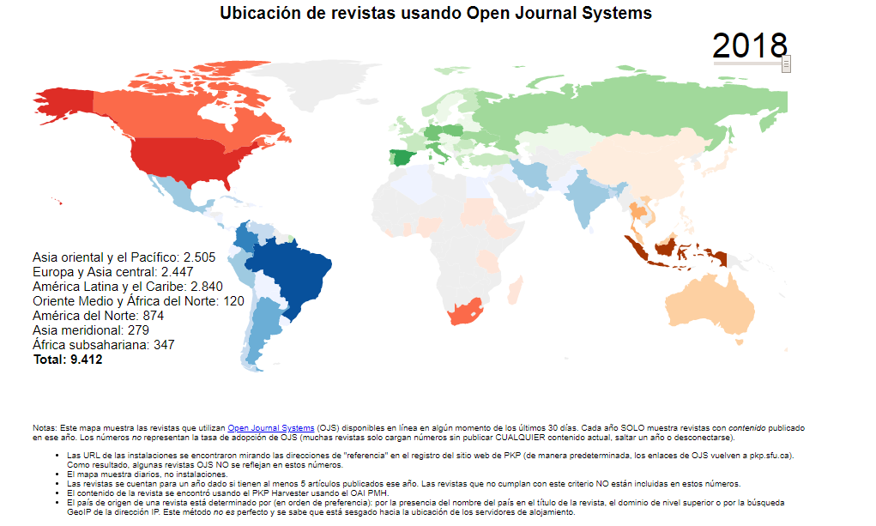
Gráfico 1: Cantidad de revistas científicas por región usando OJS hasta el año 2018. Fuente: PKP web.

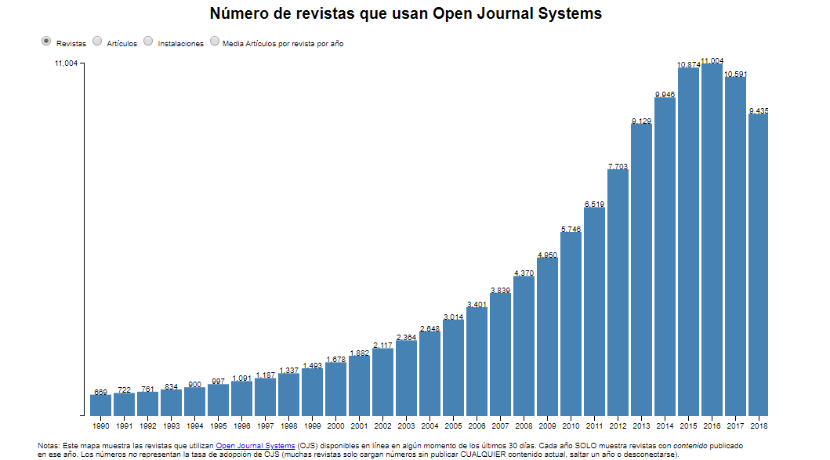
Gráfico 2: Cantidad de revistas científicas que utilizan OJS hasta el año 2018 – Fuente: PKP web

Los roles dentro de la plataforma son diversos, siendo el rol de “Administrador”, el encargado de configurar el OJS para que los usuarios puedan utilizarlo sin ningún inconveniente. Este administrador, no necesariamente tiene que ser la persona encargada de instalar el software dentro del servidor.
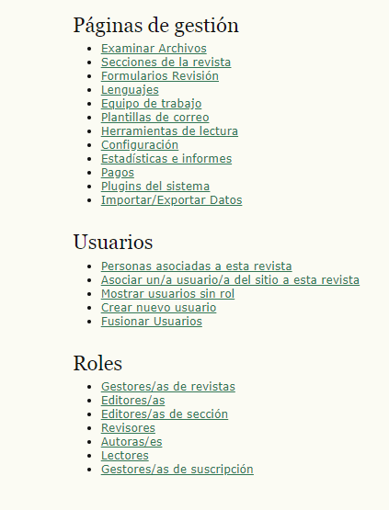
Gráfico 3: Gestión de revistas desde OJS
El software también tiene la opción de configurar el entorno web de la plataforma, donde encontraremos las siguientes funciones:
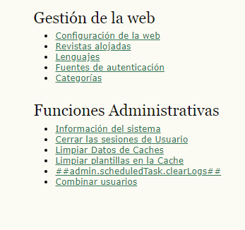
Gráfico 4: Administración de la web en OJS

Metodología de trabajo
La metodología de trabajo consistirá en rastrear las revistas científicas producidas en la Universidad Nacional de Salta que están utilizando esta plataforma digital y a partir de allí, determinar cuáles son los aportes/contribuciones que este software les proporciono.

La plataforma de revistas científicas de la UNSa.
Para rastrear las revistas científicas producidas en la Universidad Nacional de Salta que están utilizando OJS, se recurrió al Portal de Revistas Científicas de la Universidad Nacional de Salta.
El Portal de Revistas Científicas es un sitio que actualmente aloja las publicaciones científicas y técnicas que se producen en la Universidad Nacional de Salta. Se pueden encontrar las siguientes publicaciones:
- Actas de crónicas y ciudades: La tibia garra testimonial. Encuentro internacional de cronistas latinoamericanos: Este libro de actas se realizó en el marco del “Encuentro Internacional de Cronistas Latinoamericanos” que se llevó a cabo en 2017 en Salta, organizado por la Universidad Nacional de Salta, la Sede Regional Tartagal y la Universidad Nacional de Jujuy. En él, reúne las conferencias, ponencias y crónicas de estudiantes, docentes, investigadores y periodistas que participaron de dicho Encuentro.
- Andes. Antropología e Historia: Es la publicación semestral de la Escuela de Antropología e Historia de la Facultad de Humanidades. Es editada por el Grupo Editorial CEPIHA en el Instituto de Investigaciones de Ciencias Sociales y Humanidades, de la Universidad Nacional de Salta y del CONICET. La revista Andes publica artículos científicos, resultados de investigaciones en Historia, Antropología, Crítica literaria y disciplinas a fines.
- Cuadernos de Humanidades: Es una publicación semestral destinada a la difusión de investigaciones y artículos de Humanidades y Ciencias Sociales. Inicialmente nació como una revista anual e impresa, pero actualmente se publica de manera semestral de también en su versión digital.
- Lhawet: Es la revista de investigación científica de la Facultad de Ciencias Naturales de la Universidad Nacional de Salta.
- Revista Escuela de Historia: Es una publicación semestral de la Escuela de Historia de la Facultad de Humanidades producida para contribuir a la divulgación del conocimiento histórico.
- Gredes: Es la revista del Grupo de estudios sociodemográficos de Salta de la Facultad de Ciencias Económicas, Jurídicas y Sociales de la Universidad Nacional de Salta.
- Energías Renovables y Medio Ambiente: Es una revista de la Facultad de Ciencias Exactas, de publicación anual, que difunde estudios relacionados con las energías renovables, así como también su aplicación para solucionar los problemas del medio ambiente.
Los beneficios que esta plataforma ofreció a la edición de las revistas científicas fueron muchas, pero principalmente se destaca la posibilidad de unificar y facilitar el proceso editorial en su complejidad. Como se mencionó anteriormente, el flujo de información y de comunicación se torna más eficaz, eficiente y se reducen los tiempos. Teniendo en cuenta que la Universidad no cuenta con apoyo técnico que se encargue específicamente de esta área, la plataforma facilita el trabajo que muchos investigadores vienen haciendo para dar a conocer sus investigaciones y las de sus colegas.
Además, cabe destacar que la creación del Portal de Revistas Científicas de la Universidad visibilizó aun mas las publicaciones de las diferentes facultades al estar alojadas en una plataforma que cumple con el protocolo OAI-PMH (Open Archives Initiative – Protocol for Metadata Harvesting) el cual garantiza que cada uno de los datos puedan ser cosechados por otros sitios especializados permitiendo la interoperabilidad de los mismos.
Aproximaciones finales
Este trabajo busco dar un breve panorama de la incidencia tecnológica en la edición de revistas científicas en la Universidad Nacional de Salta y los cambios sustanciales producidos en el ámbito de la comunicación científica. Se puedo constatar como el software OJS sigue en proceso de implementación por parte de las revistas científicas de la UNSa debido a que aún es necesario conformar los equipos editoriales que ocupen la totalidad de los roles establecidos por esta plataforma.
Cabe resaltar, el avance considerable en términos de trabajo interdisciplinario entre los editores de las revistas y el personal de apoyo que colabora en la gestión de cada una de ellas. Finalmente, es menester destacar el uso de la tecnología en las prácticas de investigación científica, generando mayores beneficios y oportunidades tanto para los investigadores como para los equipos editoriales.
Referencias
APARICIO, A.; BANZATO, G.; LIBERATORE, G. (2016) Manual de gestión editorial de revistas científicas de ciencias sociales y humanas: Buenas prácticas y criterios de calidad. Ciudad Autónoma de Buenos Aires: CLACSO : CAICYT-CONICET : PISAC : Consejo de Decanos, Facultades de Ciencias Sociales y Humanas : Ministerio de Ciencia y Tecnología MINCyT : Ministerio de Educación y Deportes : REUN – Red de Editoriales de Universidades Nacionales.
BUNGE, Mario (2014) La ciencia: su método y filosofía. Buenos Aires: De bolsillo.
DELGADO LÓPEZ-COZAR, E., RUIZ PÉREZ, R., & JIMÉNEZ CONTRERAS, E. (2006). La Edición de Revistas Científicas Directrices, Criterios y Modelos de Evaluación. Granada: Fundación Española para la Ciencia y la Tecnología. Recuperado a partir de http://recyt.fecyt.es/documentos/Fecyt.pdf
STALLMAN, Richard M. (2004) Software libre para una sociedad libre. Madrid: Traficantes de sueños.
Web
pkp.sfu.ca
http://bdt.unsa.edu.ar/ojs/
http://www.unsa.edu.ar/biblio/bvirtual/

https://pkp.sfu.ca

